# 车牌识别系统

## 一．背景

## 车牌识别（License Plate Recognition, LPR）是计算机视觉领域的一个重要应用，广泛应用于智能交通、停车场管理、安防监控及智慧城市建设等领域。通过车牌识别技术，可以实时自动识别车辆的车牌号码，从而提高交通管理效率、实现智能停车、辅助安防监控等。本项目旨在利用Python语言及其强大的开源库（如OpenCV、Tesseract等）实现一个高效、准确的车牌识别系统。

## 二．功能介绍

## 本车牌识别系统主要包括以下功能：

## 车牌图像采集：通过摄像头或图片文件采集车牌图像。

## 图像预处理：对采集到的图像进行去噪、增强、调整大小等预处理操作，以提高识别准确率。

## 车牌定位：在图像中准确定位车牌的位置。

## 字符分割：将车牌上的字符从背景中分割出来。

## 字符识别：利用OCR技术识别分割出的字符，并转换为车牌号码。

## 结果输出：将识别到的车牌号码输出到指定格式（如文本文件、数据库或屏幕显示）。

## 三．使用场景

1. 本智能交通系统：交通监控：在交通要道、高速公路、城市主干道等安装摄像头，通过车牌识别技术实时监控车辆流量、车辆类型及车牌信息，用于交通管理、违章行为抓拍等。
2. 电子警察：结合车牌识别与违章行为检测，如闯红灯、压线行驶等，自动记录违章车辆的车牌号码，提高交通执法的效率和准确性。
3. 停车场管理：自动收费系统：在停车场入口和出口安装车牌识别设备，自动识别进出车辆的车牌号码，实现自动计费、缴费，减少人工干预，提高停车场管理效率。
4. 车位管理：结合车牌识别与车位占用情况，为车主提供空余车位信息，引导车辆快速找到停车位，优化停车场资源利用。
5. 安防监控：车辆追踪：在小区、商业区、工业园区等区域安装车牌识别摄像头，对进出车辆进行监控和记录，便于在发生安全事件时进行车辆追踪和调查。
6. 黑名单管理：建立黑名单车辆数据库，通过车牌识别技术自动比对进出车辆，对黑名单车辆进行预警或拦截，提高安全防范能力。

## 四．功能结构图

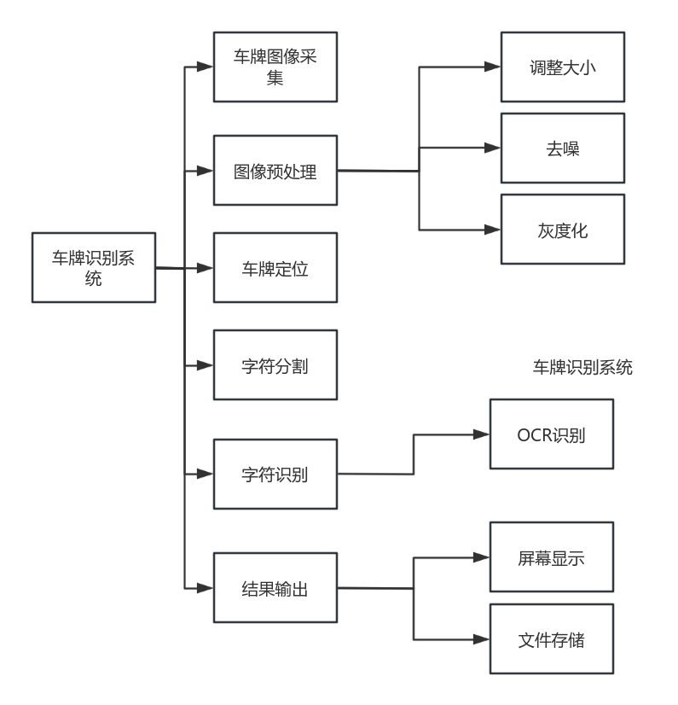

## 五．流程图

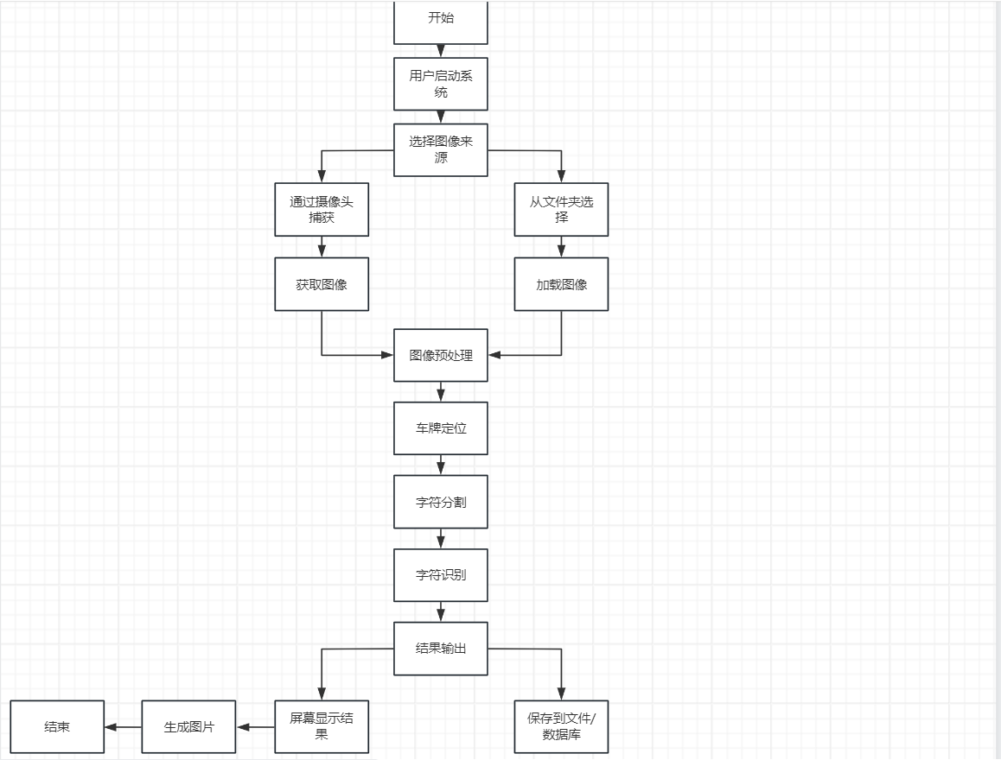

## 六．技术结构

1. 前端（用户界面）

技术栈：Qt (PyQt5)

2. 后端（业务逻辑）

技术栈：Python (OpenCV, PyQt5)

* 视频处理：使用 OpenCV 进行视频帧读取和图像预处理。
  + cv.VideoCapture：用于视频流的捕捉。
  + 图像预处理：包括图像缩放、灰度化等。
* 车辆检测和车型识别：调用百度智能云 API。
  + vehicle_detect(frame)：调用百度智能云 API 对每一帧进行车辆检测和车型识别。
* 多线程处理：使用 QThread 进行视频流的后台处理，保证界面的流畅性。
  + VideoThread 类：负责视频流的读取和处理，使用信号槽机制将处理结果传回主线程。

3. 第三方服务（百度智能云 API）

技术栈：百度智能云 API

* 车辆检测 API：检测视频帧中的车辆，返回车辆的位置信息。
* 车牌识别 API：识别车辆的车牌号，返回车辆的车牌号。

4. 数据流与控制流

1. 用户启动应用：用户通过图形界面启动应用程序。
2. 用户选择视频文件路径或启动摄像头捕捉：用户选择要处理的视频文件或启动摄像头进行实时捕捉。
3. 初始化视频捕捉设备：根据用户选择，初始化视频文件或摄像头捕捉设备。
4. 启动视频流读取线程：启动后台线程读取视频流。
5. 视频帧读取与预处理：后台线程读取每一帧视频并进行预处理操作。
6. 调用百度智能云 API：将预处理后的帧发送到百度智能云 API 进行车辆检测和车型识别。
7. 处理结果传递：后台线程通过信号槽机制将检测和识别结果传递到主线程。
8. 界面更新：主线程接收到结果后，更新界面显示内容，包括视频帧和检测到的车辆信息。
9. 用户交互：用户可以查看检测结果，或选择停止播放或切换视频，应用程序根据用户选择进行相应操作。

## 八．总结

这个项目是一个基于 PyQt5 和 Python 的视频流车辆检测与识别系统，利用百度智能云 API 实现车辆检测和车型识别功能。以下是对项目的总结：

1. 技术选型与架构设计

* 前端技术：使用 PyQt5 框架设计用户界面，包括主界面和设置界面。
* 后端技术：利用 Python 编程语言，结合 OpenCV 实现视频流的读取和处理，同时调用百度智能云 API 实现车辆检测和车型识别。
* 多线程处理：使用 PyQt5 的 QThread 实现视频流的后台处理，保证界面流畅响应。

2. 功能实现与核心流程

* 视频流处理：通过 OpenCV 的 VideoCapture 捕捉视频帧，利用 PyQt5 的 QVideoWidget 显示实时视频流。
* 车辆检测与识别：调用百度智能云 API 实现车辆检测和车型识别功能，实时更新界面显示检测到的车辆信息。
* 界面设计：通过 Qt Designer 设计界面，实现用户友好的交互和操作体验。

3. 项目优势与应用场景

* 智能化：利用云端智能识别服务，无需复杂的本地算法，提高了系统的智能化水平。
* 实时监控：适用于智能交通管理和安防监控领域，实时检测和识别车辆，提升管理效率和安全性。
* 开发效率：结合 PyQt5 和 Python，开发效率高，界面设计与后端逻辑分离，便于维护和扩展。

4. 未来发展方向

* 性能优化：进一步优化视频流处理和算法调用，提升系统的实时性和响应速度。
* 功能扩展：增加更多的智能识别功能，如行人检测、交通标志识别等，增强系统的全面性。
* 用户体验：优化界面设计，增加交互功能和反馈机制，提升用户体验和操作便捷性。

通过这个项目，不仅深入理解了 PyQt5 的应用和 Python 在图像处理领域的强大能力，还展示了如何利用云端智能服务实现高效的智能监控系统。随着技术的进步和需求的不断演变，这样的系统在智慧城市建设和智能交通管理中具有广阔的应用前景。